17-18 февраля 2015года в г. Саранске прошли финальные соревнования «Шиповка юных».
Юные спортсмены показали свои физические возможности в беге на 60 метров, прыжкам в длину, в беге на 600 метров (юноши), в беге на 500 метров (девушки).
Наш район представляли команды МБОУ «Лицей №1» р.п.Чамзинка (руководитель - Сатункина В.П.) и МБОУ «Комсомольская сош №1» (руководитель - Даканова Т.В)
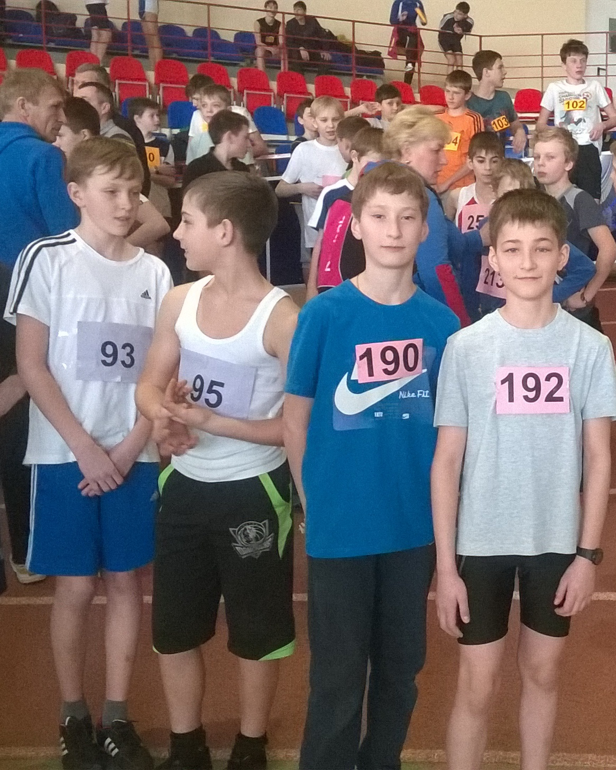
По итогам соревнований третье место заняла команда мальчиков МБОУ «Лицей №1» р.п.Чамзинка!!!
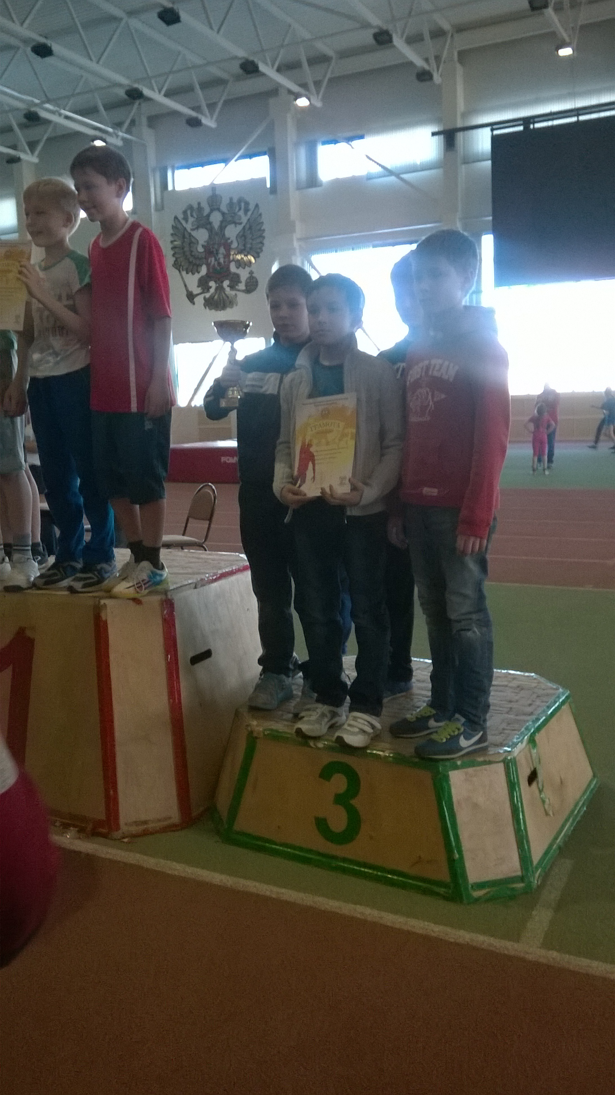
ПОЗДРАВЛЯЕМ!!!

